МКОУ «Ташантинская основная общеобразовательная школа»

Урок русского языка по теме:
«Слова с удвоенными согласными»
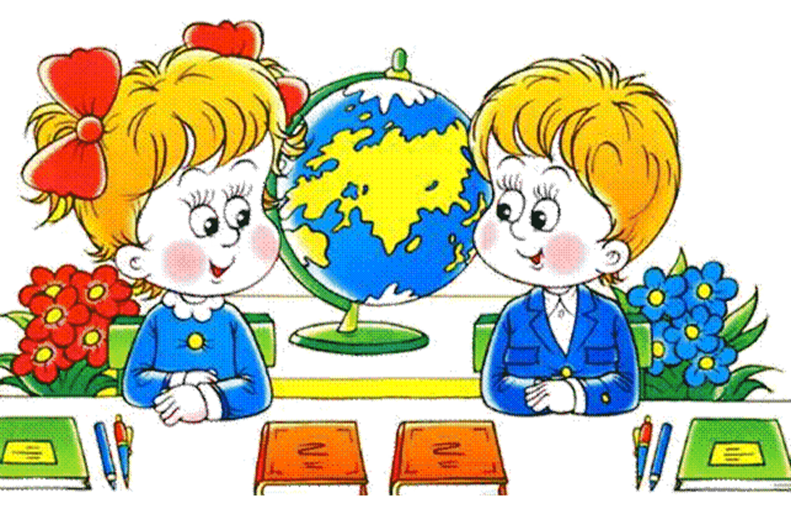
2 класс

Учитель: Нашева Чейнеш Тамдановна

с. Ташанта, 2015 г.
- Ф.И.О. Нашева Чейнеш Тамдановна
- Место работы МКОУ «Ташантинская основная общеобразовательная школа»
- Должность: учитель начальных классов
- Предмет: русский язык
- Класс: 2
- Тема и номер урока в теме: Двойные согласные, в теме урок №2
- Базовый учебник: Русский язык.2 класс. В.П.Канакина, В.Г.Горецкий и др. М.: Просвещение, 2013.
- Тип занятия: урок закрепления знаний, умений и навыков
- Цель урока:
Создание условий для закрепления умения обнаруживать удвоенные согласные в словах.
Задачи:
Образовательные:
- Знать происхождение и значение слов с удвоенными согласными
- Знать правило деления слов с удвоенными согласными
- Вызвать у детей интерес к изучению предмета русского языка
- Сформировать навык в нахождении слов с удвоенной согласной и умение запоминать написания слов на это правило.
Здоровьесберегающие:
- Развивать мелкую моторику.
- Научить детей произвольно расслаблять мышцы, эмоционально успокаиваться, чтобы настроиться на предстоящую работу, а также снимать эмоциональное напряжение
- Стимулирование мыслительной деятельности и психических процессов;
- Стимулирование коммуникативной активности;
- Развивать и корректировать зрительно-моторную координацию.

Развивающие:

- развивать мышление и внимание; умение рассуждать, сопоставлять и сравнивать.
Воспитательные:
- Воспитывать умение работать в коллективе, воспитывать бережное отношение к животному миру;
- Формировать учебную мотивацию, умение принимать учебную задачу;
- Стимулировать активность в ситуации свободного выбора.
Привить любовь к занятию спортом

Формируемые УУД:
Познавательные:
-формировать умения самостоятельно выделять и формулировать познавательную цель всего урока и отдельного задания;
-строить логическое рассуждение.
Коммуникативные:
-формировать умение работать в группе, находить общее решение, умение аргументировать своё предложение;
-развивать способность сохранять доброжелательное отношение друг к другу, взаимоконтроль и взаимопомощь по ходу выполнения задания;
Регулятивные:
-проявлять познавательную инициативу в учебном сотрудничестве.
Личностные:
-формировать способности к самооценке на основе критериев успешности учебной деятельности
Формы работы обучающихся: фронтальная, коллективная, индивидуальная
Необходимое техническое оборудование: компьютер, проектор.

Учёба для ребёнка очень серьёзный и сложный процесс, для того чтобы снять и предупредить утомляемость, разнообразить урок, сделать его интересным для детей, я использую на уроках здоровьесберегающие технологии доктора медицинских наук Владимира Филипповича Базарного.
На уроке использованы современные образовательные технологии:
- стойка по технологии В.Ф.Базарного с массажным ковриком (Приложение 1)
- здоровьесберегающие технологии;
-мультимедийные технологии.
Оборудование: карточки для работы в паре, мультимедийная презентация, тренинговые упражнения на интерактивной доске.
Раздаточный материал:
- Коврики мозаики для массажа ног (Приложение 2)
- Подушки для массажа рук ( Приложение 3)
План:
- Организационный момент
- Актуализация знаний (целеполагание и мотивация)
- Минутка чистописания
- Постановка проблемного вопроса
- Физкультминутка для глаз
- Первичное закрепление
- Физкультминутка.
- Работа с учебником
- Рефлексивный этап 10. Самооценка.
Ход урока:
Этапы | Деятельность учителя | Деятельность учащихся | Формирование УУД
- Орг. момент  Цель:  - Мотивировать учащихся к учебной деятельности посредством создания комфортной обстановки.  II. Актуализация знаний (целеполагание и мотивация)  Цель:  -Актуализировать учебное содержание, необходимое для восприятия нового материала: повторить название ранее изученных тем;  - Актуализировать мыслительные операции, необходимые и достаточные для восприятия нового материала: аналогии, обобщение.  III. Минутка чистописание  IV.  Постановка проблемного вопроса  V. Физминутка для глаз  Цель: Смена вида деятельности  VI.  Первичное закрепление  Цель: Закрепить, повторить, продолжить формирование УУД.  VII. Физ –ка  Цель: сформировать ценностное отношение к своему здоровью  VIII. Работа с учебником.  9. Рефлексивный  Цель:  Сформировать личную ответственность за результаты деятельности.  10. Самооценка | -Здравствуйте ребята! Давайте мы узнаем, готовы ли вы к занятию. Ручки на месте, ножки на месте, голова на месте, глазки на месте, ушки на месте, а ротики на месте, а улыбки. - Подарили друг другу улыбку, тихо сели.  - Я рада видеть вас красивыми, стройными, здоровыми. Проверьте положение рук, ног, спины, расстояние от глаз до парты.  -А почему очень важно на уроке спину держать ровно, ноги ставить правильно и не наклоняться низко над партой?  - Ребята, когда вы держите ровно спину, кровь по вашему организму бежит легко, быстро и от этого ваш мозг работает быстрее!  - Можно ли сказать, что правильная осанка помогает нам хорошо учиться?  Разминка для пальцев  - Давайте приготовим свои пальчики для работы, помассируем их:  Здравствуй, пальчик – дедушка,  Здравствуй, пальчик – бабушка,  Здравствуй, пальчик – папа,  Здравствуй, пальчик – мама,  Здравствуй, пальчик – Я.  Здравствуй, вся моя семья! (Дети массируют поочередно каждый пальчик)  - Чтобы урок прошел плодотворно и интересно, какими должны быть ученики?  Ответы детей:  - Значит, мы всем классом должны постараться.  - А объясните значение слова класс?  Где вообще можно посмотреть значение слов?  Мы с вами уже знаем как выглядит толковый словарь! Перед вами несколько словарей, выберите тот, который соответствует нахождению значений слов?! Хорошо! Молодцы!  - А слова класс и группа, если рассматривать их значения, чем являются?  - А группа - совокупность людей, объединённых общими интересами.  На доске: число, классная работа.  Класс сс/сс  Группа пп/пп  - Как вы думаете, почему на чистописание я взяла именно такие буквосочетания - сс, пп?  У: Встречаются в данных словах двойные согласные.  - Вспомним написание строчных букв с, п.  - На доске начала писать пословицу, но не закончила. Помогите мне.  Что одному не под силу, то легко (коллективу).  - Объясните значение пословицы.  - Напишите пословицу в тетради.  Учитель объясняет, что такое коллектив.  Коллектив – это люди объединенные общими идеями и интересами.  Сравните слова : коллектив, класс, группа.  Чем похожи эти слова?  Посмотрите внимательно на эти слова, подумайте какова тема нашего сегодняшнего урока?  - Да,правильно на уроке мы постараемся запомнить больше слов с удвоенными согласными.  Найдите в тетради слова, которые мы уже записали и подчеркните удвоенную согласную, там где она нам встретилась.  Музыкальная физминутка ( видеоролик)  3. Работа по теме урока.  - В каких случаях мы должны писать двойную согласную?  А сможете ли вы ответить на этот вопрос, работая в группах?  Класс делится на 3 группы. Каждая группа получает задание на карточке.  Задание.  Напишите транскрипцию слова, которое у вас на карточке.  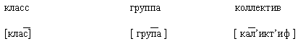  После выполнения задания выходит с каждой группы 1 ученик и карточку крепит на доску.  - Проверим коллективом правильность выполнения задания (с интерактивной доской)  - Чётко произнесём слова.  - Как произносится согласный звук на месте двойных согласных?  - Двойная согласная, долгий звук при произношении.  - Итак, когда же нужно писать двойные согласные буквы в корне слова?  - Как при произношении обозначается долгий звук?  Напишите в тетради транскрипции этих слов.  - А как мы обозначаем на письме долгий звук?  Здоровьесберегающая технология  Ножками потопали  Раз, два, три.  Прыгаем на месте раз, два, три.  На носочки встали,  Сели, встали, сели, встали.  (Фон под песню из мультика «Фиксики» Зарядка).  Как проверить написания двойных согласных?  Следующее задание выполняете в парах.  Желаю выполнить задание, не споря и не ссорясь.  - От основ данных существительных образуйте однокоренные прилагательные. Напишите в тетради.  Проверка(сравните свою запись с образцом), выделим корень в словах.  - Что вы заметили?  Да, в однокоренных словах тоже будет писаться удвоенная согласная.  с.38 зад.24.  Посмотрите внимательно на рисунки. Скажите, пожалуйста:  Какими видами спорта занимаются дети?  Что общего в написании слов- подписей к этим рисункам?  Назовите одним словом:  1. Популярная игра на льду.  2.Парная спортивная игра маленьким мячом, который перебрасывается ракеткой через сетку.  3.Спортивный бег.  4.Стиль спортивного плавания  5.Искусственный водоём, сооружённый для плавания.  6.Острое вирусное заболевание.  Сравните эти слова. Что общего в этих словах?  Слайд ( дети находят слова, через игру «Найди»  Запишите слова в тетрадь, через запятую.  Данные слова с двойными согласными в корне слова заимствованы из других языков - греческого, латинского, французского. В них согласный звук произносится быстро, но тоже обозначается на письме двумя одинаковыми буквами.  Произнесём слова.  Какой вывод можем сделать ?  Какие из данных слов мы найдем в словаре?  Верно, это словарные слова!  Давайте запишем их в наши словарики,  выделяем орфограмму зеленой пастой.  Какое слово лишнее?  Грипп- заболевание, а остальные слова относятся к спорту.  - Логически как можно связать спорт и грипп?  У: Если будешь заниматься спортом, то не будешь болеть.  - Обычно с конца января и в феврале начинается эпидемия гриппа.  Вспомним меры профилактики:  1. Прием витаминов, для повышения иммунитета.  2. Употребление продуктов, содержащих большое количество фитонцидов (лук, чеснок).  3. Ношение маски.  4. Частое проветривание помещений, влажная уборка.  - Что за звери изображены на слайде?  -  Работа с учебником: с 38,зад.26  Дополните предложение. Запишите его…  Мне нравятся виды спорта: …, …., …..  Самостоятельная работа по карточкам.  У вас на партах лежат карточки с изображением символики олимпийских игр в Сочи 2014,у каждого разные .  У кого заяц, тот списывает текст ,вставляя пропущенные буквы, подчеркивает орфограмму «Двойные согласные».  Наш класс  Я учусь во втором кла___е. У нас дружный ко___ектив. В су___оту мы ходим в ба___ейн.  У кого белый медвежонок:  Вставьте пропущенные слова по смыслу. Подчеркните орфограмму «Двойные согласные».  Спортивная семья  Мы любим спорт. Папа любит …, мама играет в …. В … мы вместе идем в …. Поэтому не болеем ….  Слова для справок: хоккей, суббота, гриппом, теннис, бассейн.  У кого леопард! Вам нужно составит текст на тему спорт, используя слова с удвоенными согласными. Выделить орфограмму «Двойные согласные».  Можно пользоваться словарем!  9. Итог урока.  - Над какой орфограммой работали?  - Когда в словах пишутся двойные согласные?  - А если заимствованные слова (иноязычные)?  Можно ли проверить такие слова?  Домашнее задание.  Творческое задании, 1 уровень Представьте себя корреспондентами и напишите заметку в школьную газету на тему «Спорт в моей семье». 2 уровень Можно подобрать к написанному иллюстрацию или нарисовать рисунок , но вы должны употребить слова с удвоенными согласными.  2)Те, кто допускает ошибки, вам нужно потренироваться, вы выполните упражнение № 28, стр.39 дополнительно, если захотите можете выполнить творческое задание.  Над какой темой мы сегодня работали?  Какие цели ставили для себя?  На наших линейках покажите с помощью крестика как  прошел урок  Вверху крестик- все получилось, не было затруднений  Середина линейки- чаще все получается, но допускаю ошибки  Низ линейки- остались вопросы, часто затрудняюсь  Комментированное выставление оценки  -Молодцы, спасибо за урок, берегите своё здоровье! | Ученики встают с учителем в круг.  Учащиеся получают эмоциональный настрой на восприятие.  (чтобы была красивая осанка, хорошее зрение, легко дышать)  ( да)  активные  думающие  работоспособные  внимательные  аккуратные  дружные  Класс - комната для занятий в школе. (1 значение)  Класс - группа учеников, обучающихся совместно в школе. (2 значение)  Класс- это когда тебе все нравиться (3 значение)  В толковом словаре  Синонимами.  Синонимы, двойная согласная, являются именем существительным.  Слова с удвоенными согласными  В данном фрагменте использован зрительный тренажёр который позволяет тренировать мышцы глаз и формировать фиксировать взгляд на движущиеся в пространстве предметы. (слайды)  Подчеркивают  Записывают транскрипцию на карточках.  Долго  Двойные согласные пишутся в словах там, где слышится долгий согласный звук.  Двумя одинаковыми буквами.  Слова с двойными согласными нужно запомнить.  Продолжительное пребывание детей в положении сидя отрицательно влияет на развитие детского организма. Поэтому для смены статических поз предлагаю писать в тетрадях стоя, за стойкой, в это время снимают обувь и встают на массажные коврики  ( поочередно) (Приложение 1)  Рядом с партами лежат коврики, ученики снимают обувь, встают на коврики и учитель читает стихотворение (расслабляющий массаж ног)  (Приложение 2)  Работа проводится за партами.  Игра направлена на повышение мотивации, двигательную активизацию, мышечное  расслабление.  Класс - классный, коллектив - коллективный, группа - групповой.  При образовании однокоренных  слов двойные согласные корня сохраняются.  Бег, плавание, теннис  Удвоенная согласная  Хоккей  Теннис  Кросс  Брасс  Бассейн  грипп  двойные согласные в корне слова  Произносят  Правописание данных слов необходимо запомнить или проверить по словарю.  Теннис, кросс, брасс  Записывают в свои словарики.  Зрительные метки на уроке располагаются на разной высоте в разных частях класса, отыскивая нужную зрительную метку дети совершают круговые движения головой и туловищем, что способствует укреплению мышц спины, шеи, снятию накопившегося статического напряжения  Называют меры профилактики  Талисманы Олимпийских игр в Сочи - 2014:  Белый медвежонок, Заяц и Леопард.  Сначала высказывают устно , затем записывают.  Выполняют разно уровневые задания  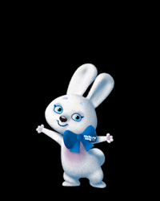  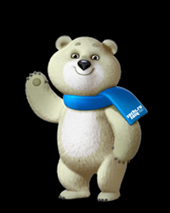  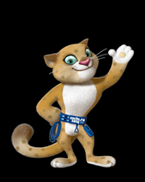  «Двойные согласные».  Долгий звук при произношении  В них согласный звук произносится быстро, но тоже обозначается на письме двумя одинаковыми буквами.  Нет, слова нужно запомнить или посмотреть в словаре.  Двойные согласные  Запомнить написание слов с двойными согласными | Личностные: выражать свои эмоции, понимать эмоции других людей  Предметные:  Воспринимать на слух тексты в исполнении учителя  Регулятивные:  Определять и формулировать цель деятельности  Коммуникативные: оформлять свои мысли в устной форме  Предметные:  Пользоваться справочной литературой ,а именно словарём  Предметные:  дополнять предложения  Познавательны:  Делать выводы в результате совместной работы  Регулятивные:  Определять и формулировать цель деятельности на уроке с помощью учителя  Коммуникативные:  договариваться с одноклассникам, учиться работать в парах , группах  Предметные:  Правильно списывать слова,проверять написанное,сравнивая с образцом  Предметные: видеть в словах орфограмму  Предметные:  Подбирать однокоренные слова  Коммуникативные:  договариваться с одноклассникам, учиться работать в парах , группах  Коммуникативные: выражать в речи свои мысли и действия  Личностные: осознавать роль языка и речи в жизни людей  Коммуникативные: строить понятные для партнера высказывания  Предметные: видеть опасные места в словах, видеть в словах изученные орфограмы  Коммуникативные: оформлять свои мысли в устной и письменной форме  Коммуникативные : слушать и понимать речь других, пользоваться приёмами слушания, фиксировать тему, ключевые слова  Предметные: составлять небольшие тексты на заданную тему

Использованная литература:
- "Гигиенические требования к условиям обучения в общеобразовательных учреждениях. СанПиН 2.4.2.1178-02", утвержденные Главным государственным санитарным врачом Российской Федерации 6 мая 2014 года.
- Исаева С.А. Физкультурные минутки в начальной школе: Практическое пособие. - М.: Айрис-пресс, 2008.
- Косинова Е.М. Гимнастика для пальчиков. М.: “Олма-Пресс”. 2012
- Новоторцева Н.В. Развитие речи детей. Ярославль: Гринд. 1995
- Щетинин М.Н. Дыхательная гимнастика Стрельниковой. “Физкультура и спорт” М.: 20027.
- Поурочные разработки, технологические карты уроков 2 класс, Русский язык . В.П.Канакина, М.:Просвещение 2014 г.
- В.В. Ветрова «Уроки психологического здоровья». Москва 2001 год. Руководство для психологов, педагогов и родителей по развитию личности ребёнка младшего школьного возраста.
- В.И. Ковалько. «Здоровьесберегающие технологии в начальной школе.» Принципы, средства и методы. Программа здорового образа жизни. Физкультминутки от А до Я. Москва «ВАКО» 2004 год.
- Н.Ф.Дик. «Начальная школа от А до Я». Практическое руководство для учителя. Ростов-на-Дону «Феникс» 2006 год.

